AUBERGES du CHEMIN PRIMITIF.

Lorsque dans le premier tiers du siècle IX la nouvelle arrive de l'invention d'une sépulture avec trois corps décapités au centre de la Galice, attribuée à Jacques le majeur, le tonitruant frère de Jean, celui de l'apocalypse, et à ses deux confrères (même si historiquement il s'agirait de Priscillien chrétien primitif déclaré hérétique et de ses deux compagnons faits décapiter par le pouvoir local), le roi asturo-galaico-léonais Alfonso II part de Oviedo, sa capitale, vers le lieu dit Compostelle, en suivant une des anciennes voies romaines qui passe par Lugo et qui mène à Padron, Porto et Braga. En effet, son royaume comprenait la Gallaecia (Galice et le nord du Portugal), les Asturies et le Léonais et, sauf quelques incursions, ce territoire ne fut jamais occupé par les Maures, la cordillère cantabrique et les monts galiciens faisant obstacle naturel. Naquit ainsi le premier chemin historique, le chemin primitif, que le roi parcourut avec sa suite pour aller voir les lieux de la découverte, en y faisant bâtir une église. La "faim" de reliques et l'envie d'aller voir du monde de cette période à cheval du premier millénaire ont favori la notoriété de Saint Jacques de Compostelle et l'utilisation de quelques parcours, comme celui de la cote nord de l'Espagne pour arriver à Oviedo et de là vers Lugo et Compostelle. Quand, par la suite, les Francs dans leur expansion à l'ouest ont commencé à coloniser les territoires à sud de la cordillère cantabrique, en bâtissant de fait le camino francès, ce chemin de la cote nord a perdu son attrait, même si Oviedo cherchera de garder sa place dans les chemins en pouvant vanter sa cathédrale et ses reliques (chemin Leon-Oviedo). Avec l'engouement et le trop-plein du camino francés des dernières années, le camino norte costa et le primitivo sont revenus "à la mode" et pour les avoir parcourus en 1992, je dois dire que le changement est notable. Vous trouverez ici quelques informations basiques sur le parcours, les gites et d'autres choses. A Lugo, plus exactement à San Roman de retorta, vous aurez trois options : la principale vers Mellide, que je préfère; la variante vers Palas del Rei qui vous prendra un jour de plus ou bien l'option de rejoindre le chemin de la cote à Sobrado de los monxes et de là Arzua. Dans tous les cas, le camino primitivo va s'embrancher sur le camino francès et le suit jusqu'à Santiago. Vous pouvez aussi bien commencer avant Oviedo pour vous mettre en jambes en vue des difficultés quotidiennes du parcours dans les montagnes asturiennes et continuer vers Finisterre et Muxia, l'océan de la Costa da morte et del Fin de la Tierra. Des beaux paysages, des difficultés en nombre, rustique et encore pas trop fréquenté, si ce n'est pas en été lorsque tout le monde arrive et les petits gites sont toujours pleins (prévoir un matelas auto-gonflable pour dormir au sol dans les gymnases), faire attention aux étapes pour l'eau et la nourriture et éviter de partir le weekend, si vous n'y êtes pas obligés.
SIGNES: OT office de tourisme, HR hôtel resto; BR bar restaurant; NS épicerie supérette, tienda; RM refuge municipal, publique, albergue; RP refuge privé; Rparr refuge paroissial; AC accueil; MON monastère; CONV couvent; AJ auberge de jeunesse (carte d’adhérent nécessaire); polid polideportivo, gymnase; dev déviation; var variante; dx droite; sx gauche; Ayu ayuntamiento, mairie; ctra route; D donativo, don (depuis 2008 on paye 3€ en Galice), mp demi-pension, media pension; M microondes.
Sites internet à consulter: www.jacobeo.net de Carlos Mencos avec son topoguide; www.caminodesantiago.consumer.es avec les notes des pèlerins, www.caminosantiagoastur.com , www.rinconastur.net , www.caminosnorte.org , www.caminonorte.org , www.gronze.es .
Cette liste est le résultat de mes chemins et des notes envoyées par d’autres cheminants et pèlerins, mais les chemins changent et donc excusez mes erreurs et inexactitudes! Un remerciement particulier à Stefano, Claudio, Domi, Joaquim, Vincent et à tous ceux qui m'ont envoyé leurs notes pour les partager avec tout le monde. Bon chemin! Flavio mail : flaovandong@yahoo.fr
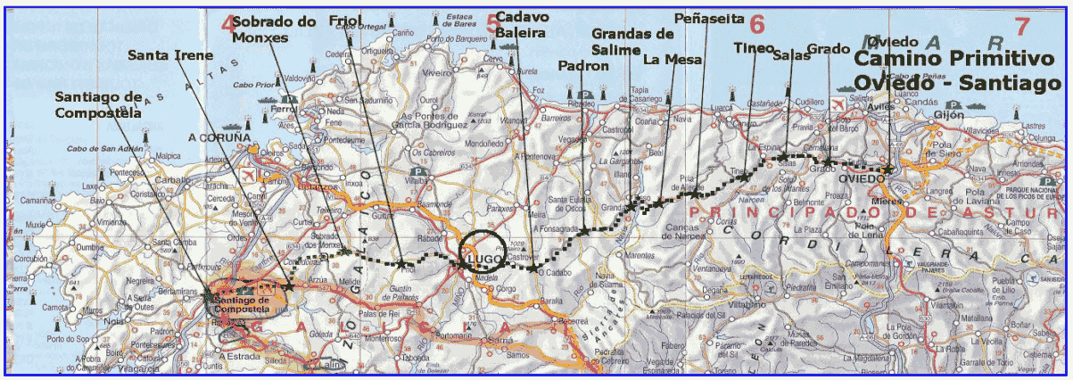
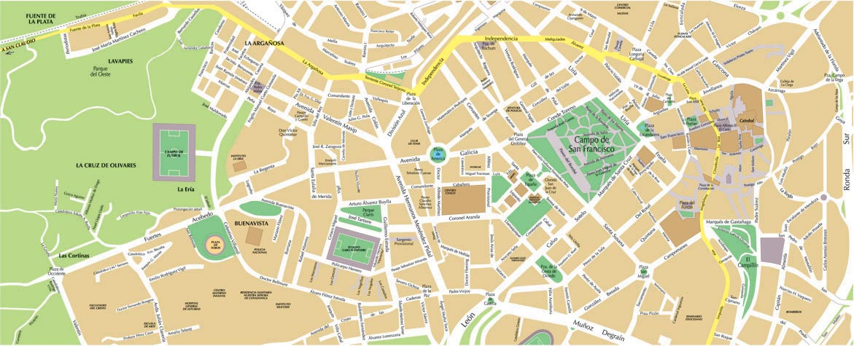

KM | Localité |  | Refuge, places (pl), prix, cuisine (cuc), notes variées |  | B  R |  | N  S |  | remarques
0 | OVIEDO |  | RM calle adolfo posada, au centre, 40/3 cuc, l'ancien est fermé |  | x |  | x |  | cathédrale du sauveur, centre historique, la sidra/ AJ calle claveria 14, campus université, 985966570 42pl/13-16€
10 | Venta del Escamplero  Las Regueras |  | RM 12pl/2/cuc très bien, clé au bar épicerie Tendejon de Fernando tél 985799005 à dx 1km après carrefour du bar casa concha sur ctra vers Valsera |  | x |  | x |  | difficile de sortir d'Oviedo... flèches et conchas vers la gare et avda santander, dévier à dx par tejeiro et argañosa...6 km de faubourgs...des flèches et de l'intuition...montée finale au bar à dx et épicerie 100m à sx
16 | San Juan de Villapañada |  | 3 km après Grado (faire ici provisions), tout droit sur la ctra, RM 12pl/D/ cuc, clé Leopoldo, à coté, tél 676472044 ou Domingo 670596854 |  |  |  |  |  | bar à 4 et 8km après Escamplero/ après la ville de Grado le chemin est bloqué par les travaux de l’autoroute// du gite, prendre à rebours le balisage pour 250m et belle montée à l'Alto del Fresno
3 | Cabruñana |  | RP 18pl au centro social |  |  |  |  |  | un petit bled
7 | Cornellana |  | AC monastère San Salvador, 985830004, 30pl/D |  | x |  | x |  | RP pension Casa Grana/ il vaut mieux suivre la N634 : travaux
11 | Salas |  | RP 16pl/cuc nouveau, plaza da veiga, clé au bar |  | x |  | x |  | rudes journées de montées, travaux autoroute
(4 | Godan |  | RM bien 14pl/cuc (5€), ouvert, dernière maison à sx sur ctra sur le virage à la fin des maisons |  |  |  |  |  | Sur déviation à 500m avant Salas (faire ici vos achats) suivre ctra à sx pour 4km
7 | Bodenaya |  | RP bien, Alejandro, 12pl D cuc, 609133151/ 985837584 |  |  |  |  |  | tous les services à la Espina// déviations pour travaux partout
13 | Tineo-  barrio del Viso |  | RM bien, calle san Juan, 24pl/3€ no cuc, hospitalero 985801067 |  | x |  | x |  | sous la bourse du travail/ Clé au bar Stop ou hôtel D. Miguel
17 | Borrés |  | RM 14pl/D, clé boite sur la porte ou Pachuco tél 985929162 |  |  |  |  |  | BR à Campiello//Bifurcation à sx pour Pola de Allande et à dx vers la variante Hospitales
14 | Pola de Allande |  | RM 24pl/3€ petite montée derrière Cuartel Guardia civil |  | x |  | x |  | OT/ 2 restos excellents en centre ville
3 | Peñaseita de  Allande |  | RM 12pl/D/cuc clé chez Lucia au bar Viñas 985807116 |  | x |  |  |  | monter par ctra ici, ensuite dure étape du Puerto do Palo, Montefurado e dure descente...
14 | Berducedo |  | RM 10pl+matelas, nouveau et déjà détruit.../nouveau RP camin antiguo 696929164 |  | x |  | x |  | Amalia et son mari du bar Cafetin...hospitaliers?/ 2 bars restos, 1 épicerie
5 | La Mesa |  | RM 14pl/D/cuc, clé sur la porte, Eloy 985979064 ou Mari Paz |  | x |  |  |  | achats à Berducedo/ des dénivelés, pas d'eau, la dure descente au barrage et la montée... panorama
15 | Grandas de Salime |  | RM 18pl/D plaza constitucion 1, une boite de sardines, lits à 3 étages, mal de mer, une horreur, à coté de la mairie, Javier |  | x |  | x |  | Clé au Bar barra ou à la mairie 985627272/ mieux continuer vers Castro ou le sol du polideportivo (piscine à coté)
6 | Castro |  | AJ 16pl/13€, tél 985924197 Marisol, BR interne, très bien |  | x |  |  |  | dans le brouillard de l’Alto de Acebo à 8km (Bar à sx) on est en Galice, balisage inversé
23 | O Padron |  | RM 24pl/3/ cuc, excellent, Victor et les autres de la protection civile, 982350020 et AC paroisse |  |  |  |  |  | achats à Fonsagrada 2km avant, pulpo! / étape très dure... descente au bar de Paradavella, montée à Lastra...
23 | O Cadavo Baleira |  | RM 22pl/3/cuc bien, à l’entrée du village, 982354057, employée vénale: 3€ au sol au polideportivo...hors de la ville en montée |  | x |  | x |  | deux bar hostal Eligio et Pedro lits à 10€ et BR/NS à Castroverde à 10km/ traces de la voie romaine Lugo-Iria Flavia Padron
30 | Lugo |  | RM 42pl/3, rua das Noreas, près de la puerta toledana de san Pedro, 660278926 lumières automatiques… folie! |  | x |  | x |  | murailles et centre-ville pour une visite/ on part du pont du rio Minho
21 | San Roman de Retorta |  | RM 12pl/3/cuc dans le bois à 1km du bar-épicerie |  | x |  | x |  | au km9 au pont romain de Ferreira (HBR casa da ponte 982183077 cher)
30 | Melide |  | RM 130pl/D/cuc rua San Antonio, mais en 2010 albergue provisional au campo da feira |  | x |  | x |  | jonction avec Camino Frances, suivre vers Ribadiso do baixo (RM 11km), Arzua 3km
14 |  | Arzua |  | RM 46pl/3/ no cuc  RP via lactea 60/10€/M |  | x |  | x |  | 4 autres RP à 10€/ AC Multiusos au sol ou polidep
16 |  | Santa Irene |  | RM 36/3/cuc sur ctra |  |  |  |  |  | RP 15/12 mp 100m avant
4 |  | Arca Pedrouzo |  | RM 120+ polideportivo/3/cuc sur ctra 1km à sx après croisement ctra et chemin |  | x |  | x |  | RP au centre 45/10€ no cuc et trop de musique....
15 |  | Monte do Gozo |  | RM 500/3 et AJ 300/12€ |  | x |  |  |  | trop loin et très près
5 |  | Santiago de Compostela |  | RM 269/10-12 (15€ chambre individuelle) cuisine au sous-sol du Seminario menor de Belvis, avda quiroga Palacios 2, 981589200, à 1km du centre// |  | x |  | x |  | RP Acuario, calle Estocolmo 2 50/7€ Arantxa tél 981575438  RP San Lazaro, en entrant en ville, 981571488 80/10€/cuc/ AC franciscains 25pl Don

